NÁZOV PRÁCE V SLOVENČINE ALEBO ČEŠTINE
NÁZOV PRÁCE V ANGLIČTINE
Meno PRIEZVISKO¹ - Meno PRIEZVISKO² autora (bez titulov)
¹Inštitúcia, korešpondenčná adresa, krajina, tel., e-mail
² Inštitúcia, korešpondenčná adresa, krajina, tel., e-mail

Abstract
Abstrakt v anglickom jazyku. Rozsah abstraktu by mal byť 100 až 150 slov.

Keywords: Kľúčové slová v anglickom jazyku. Uveďte 4 až 5 slov.

Formálne náležitosti článku
Za účelom jednotnej formy zborníka, prosíme autorov o dodržanie nasledovnej formálnej úpravy príspevkov.

1.1 Jazyk
Príspevok môže byť napísaný v jazyku slovenskom, českom alebo anglickom.

1.2 Rozsah práce
Odporúčaný rozsah článku je 4 – 10 strán.

1.3 Riadkovanie a typ písma
V celej práci je potrebné zachovať riadkovanie 1,5.
Typ písma na titulnej strane (názov práce, abstrakt a kľúčové slová) je potrebné prebrať z úvodnej strany tohto usmernenia.
Článok je potrebné rozčleniť do hlavných kapitol: Úvod, Rozbor problematiky, Experimentálna časť, Výsledky a diskusia, Záver. Prvá hlavná kapitola musí byť úvod a posledná záver. Kapitoly nemajú byť očíslované. Hlavné kapitoly je podľa potreby a uváženia autora možné ďalej deliť na podkapitoly prvej a druhej úrovne.
Názov hlavnej kapitoly má byť vyhotovený písmom Times New Roman 12, bold (všetky písmená veľké), zarovnaný na ľavý okraj. Príklad hlavných kapitol:

Úvod
Rozbor problematiky

EXPERIMENTÁLNA ČASŤ

VÝSLEDKY A DISKUSIA

Záver
Názov podkapitoly prvej úrovne má byť realizovaný písmom Times New Roman 12 bold, zarovnaný na ľavý okraj. Príklad podkapitoly prvej úrovne:

Podkapitola druhej úrovne
Názov podkapitoly druhej úrovne má byť napísaný písmom Times New Roman 12 kurzíva, zarovnaný na ľavý okraj. Príklad podkapitoly druhej úrovne:

1.4 Zoznam bibliografických odkazov
Povinnou súčasťou každého príspevku je zoznam bibliografických odkazov. Príklad:
Zoznam bibliografických odkazov (Times New Roman 12, bold (všetky písmená veľké), zarovnaný na pravý okraj)
Vlastný zoznam citovanej a použitej literatúry.
Za zoznamom literatúry sú povinnou súčasťou práce kontaktné údaje autora. Príklad:
STN ISO 690:1998 : Dokumentácia – Bibliografické odkazy – Obsah, forma a štruktúra.
42. Zachar, M.; Mitterová, I.; Xu, Q.; Majlingová, A.; Cong, J.; Galla, Š. Determination of fire and burning properties of spruce wood. Drvna industrija 2012, 63, 217-223.
Zachar, M.; Čabalová, I.; Kačíková, D.; Jurczyková, T. Effect of Natural Aging on Oak Wood Fire Resistance. Polymers 2021, 13, 2059. https://doi.org/10.3390/polym13132059

Adresa autora
Meno a priezvisku autora spolu s titulmi
Adresa pracoviska autora
Telefónne číslo a/alebo e-mail.

Z dôvodu jednoduchšieho vytvárania obsahu zborníka je potrebné, aby mal nadpis celého článku štýl Nadpis 1. Názvy hlavných kapitol a podkapitol štýl Normálny.
Typ písma vlastného textu článku s výnimkou nadpisov má byť Times New Roman 12, zarovnaný.

1.5 Tabuľky a obrázky
Názvy tabuliek a obrázkov uviesť slovenskom (českom) a anglickom jazyku.
Príklad:
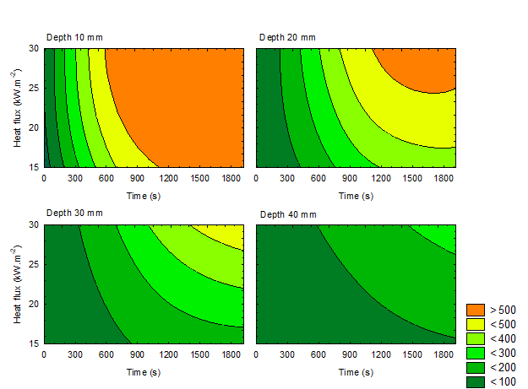
Figure 1 Model of the course of charred layer formation in time for respective depth
Obrázok 1 Model priebehu tvorby zuhoľnatenej vrstvy v čase pre príslušnú hĺbku
Tabuľky a obrázky v práci musia byť číslované. Názov tabuľky je potrebné uvádzať nad tabuľkou zarovnaný na ľavý okraj písmom Times New Roman 12 bold. Tabuľu je potrebné zarovnať na ľavý okraj.
Obrázky majú byť centrované. Názov obrázku má byť pod ním napísaný písmom Times New Roman 12 bold, centrovaný.

1.6 Záverečné požiadavky
Strany budú číslované až v zborníku po jeho zostavení, preto prosíme autorov, aby v zasielanom článku strany nečíslovali.
Zároveň žiadame autorov, aby nevkladali do svojich článkov hlavičku, alebo pätu, nakoľko táto bude v celom zborníku jednotná.
Šírka ľavého okraja má byť 3,5 cm, ostatné okraje 2,5 cm.
Dodržanie uvedených usmernení týkajúcich sa formálnej stránky príspevku značne zjednoduší a urýchli spracovanie zborníka.

